第19课 《北魏政治和北方民族大交融》教案
主讲人：张京云
【课程标准】
通过北魏文帝改革，初步理解民族交往、交流、交融对中华民族发展的意义。
【学习目标】
1.了解淝水之战、北魏孝文帝改革、北方地区民族交融基本史实。
2.通过研读相关史料、问题探究等方式，认识民族交融对中华民族发展的意义。
【重难点】
重点：北魏孝文帝改革。
难点：如何正确认识北方地区的民族交融，理解民族交融对中华民族发展的意义。
【教学流程】
（一）导入新课
展示魏晋南北朝政权交替示意图。
设问：你能根据示意图概括出国家政权发展的特点吗？各民族间的关系呈现出何种趋势？
学生回答：统一与分裂交替进行；各民族间出现逐渐出现融合的趋势。
教师总结：西晋短暂的统一以后，政权更迭频繁，但统一已是人民的愿望，在这些政权不断更迭期间，南北方人民相互学习、相互促进，呈现出逐渐认同的趋势。这节课，南北政权之间又发生哪些新变化？各民族间的融合是否有新进展？我们就来一起进入今天的学习。
（二）展示自主学习题目
1.说出淝水之战的时间、交战双方、过程、结果等概况。
2.概括北魏孝文帝改革的具体措施和影响。
3.概括魏晋以来，北方民族大交融的表现。
（三）合作探究
环节一：交往中的冲突——淝水之战
设问：淝水之战的战况如何？由学生可以根据自学的内容完成表格。
战争名称 | 淝水之战
时间 | 383年
双方 | 前秦VS东晋
结果 | 秦败晋胜
特点 | 以少胜多
成语典故 | 风声鹤唳、草木皆兵、投鞭断流等
展示课本材料《淝水之战形势图》
设问：淝水之战对南北方社会发展产生了怎样的影响？
教师引导学生分析，对南方：战争胜利，经济获得开发；对北方：战争失败，陷入分裂混战。

过渡：淝水之战后，北方地区重新陷入割据混战的状态，后来由鲜卑族建立的北魏再次统一黄河流域。
环节二：交往中的融合——北魏孝文帝改革
展示图片《鲜卑族发祥地嘎仙洞遗址》、《嘎仙洞刻石拓片》，简单介绍鲜卑族的概况以及北魏的建立、统一北方的概况。
北魏孝文帝改革的内容，先讲述改革的首要措施迁都洛阳。对于迁都的原因，出示史料。
材料：
国家兴自北土，徙居平城，……此间用武之地，非可文治，移风易俗，信为甚难。崤函帝宅，河洛王里，因兹大举，光宅中原。
——《魏书》
教师指导学生用比较的方式分析（可以从洛阳与平城二者的地理位置、文化氛围、改革阻力等方面着手），引导学生理解孝文帝迁都的政治意图。
设问：孝文帝改革的第一个措施就是迁都洛阳，但是阻力很大。孝文帝是怎么做的呢？这里面提供一个小故事，让学生讲述孝文帝佯言“南伐”的故事。
（494年，孝文帝佯言“南伐”，亲率20万大军南下。到达洛阳时，正值秋雨绵绵，群臣叫苦不迭，孝文帝宣称，如果停止“南伐”，必须迁都，要不然兴师动众，什么事也不干，岂不让天下人笑话。于是臣下不再反对，从此定都洛阳。）
教师总结：迁都洛阳的过程反映出孝文帝的智慧，改革不仅仅要顺应时代潮流，还需要良好的个人素质。
教师讲述汉化的政策，提供穿汉服、改汉姓、说汉语、与汉人联姻的相关材料，由学生一一指出具体措施，教师指导学生用关键词法概括汉化的措施。
点拨：鲜卑服：小袖，适于游牧生活；而汉服受礼仪制度的影响，宽衣大袖，潇洒飘逸。孝文帝原姓拓跋，后改为元。与汉族联姻——成为一家，有血缘关系，进一步交融。
学生齐读说汉语的材料，教师加以解读。
材料：
帝曰：“……今欲断诸北语，一从正音。其年三十已上，习性已久，容不可猝革。三十已下，见在朝廷之人，语音不听仍旧；若有故为，当加降黜。”
——《资治通鉴·齐纪六》
教师引导学生认识孝文帝推行说汉语措施时策略，体现出孝文帝的智慧，也有益于减少改革的阻力。
执行说汉语措施时区别对待，体现出孝文帝的智慧，也有益于减少改革的阻力。
设问：北魏孝文帝改革对民族和国家有什么影响呢？
展示课本《北魏帝王出御图》。
教师进行图片细节解读，图中人物峨冠博带、宽衣大袖，衣着打扮与汉族无异，并且，每个人表情亲和，没有少数民族那残暴、野蛮的气息，充满了汉族的礼仪。反映出鲜卑族和汉族融合。
展示 《洛阳伽蓝记》相关材料。
材料：
自晋、宋以来，号洛阳为荒土，此中谓长江以北，尽是夷狄。昨至洛阳，始知衣冠士族，并在中原。礼仪富盛，人物殷阜……
——《洛阳伽蓝记》
教师引导学生阅读史料，点拨学生以时间为标志划分材料层次，概括材料反映的大意。
学生认识材料中人物出使北方，看到中原一片礼仪丰富，百姓富足的景象。体会落后的少数民族通过改革后变成和汉族一样礼仪制度丰盛，民族融合，百姓富足，促进经济发展。

过渡：孝文帝改革不仅促进了鲜卑族与汉族的交融，还促进了北方地区的民族大交融。
环节三：交往中的发展——北方地区的民族交融
教师先根据教材内容总结民族交融的五大表现即政治制度、生产方式、社会习俗、文化艺术和民族心理。强调十六国北朝政权的统治者与汉族士人合作，沿袭中原地区原有的统治方式，实行君主专制制度。其它四个方面利用多媒体分别展示相应的图片，一一引导学生指出北方民族大交融的表现。
展示第一组图片：少数民族《耕耙图》、边境汉人《放牧图》。
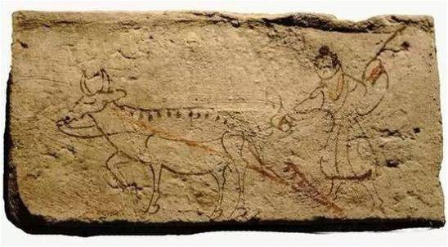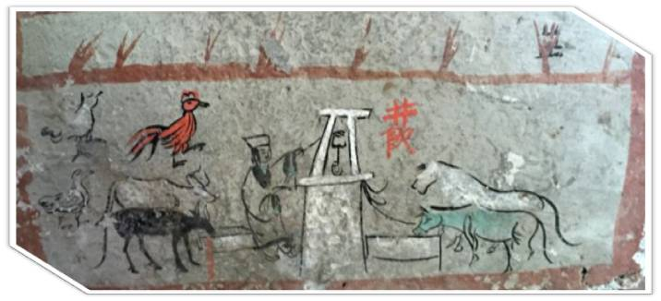
设问：这两幅图反映了民族交融的那些信息？
教师总结：《耕耙图》图中人物小袖，为少数民族，在耕地，进行农业生产，学习汉族农业生产经验；《放牧图》：宽衣大秀，一般认为从事农耕，现在放牧，向少数民族学习。这反映了北方各民族在生产领域（经济领域）交融。
展示第二组图：《汉族士大夫在烧烤》、《北魏陶俑》
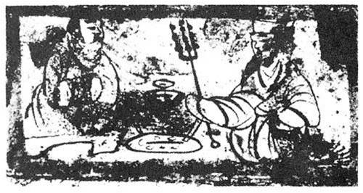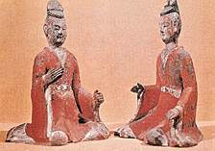
学生总结得出北方各民族在生活领域交融。
展示第三组图：《汉人演奏少数民族乐器图》、《鲜卑人乐舞图》
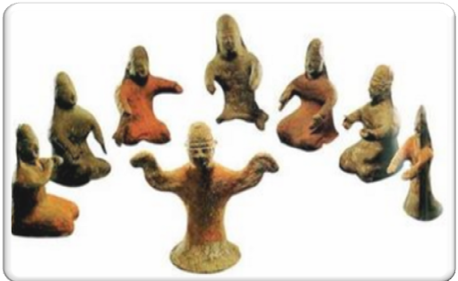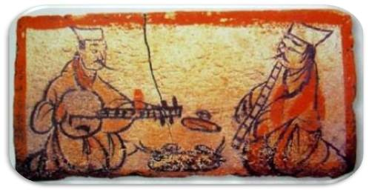
学生得出北方各民族在文化艺术领域交融。
展示第四幅图：《大同北魏壁画墓壁画》
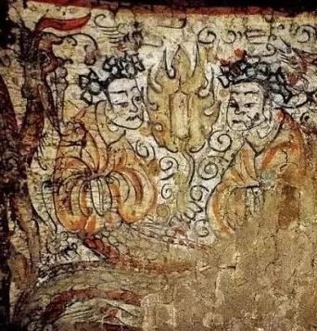
教师点拨：这墓的主人是鲜卑人，墓中却画了汉族祖先伏羲和女娲，这说明，在心理上鲜卑等少数民族认为自己已经和汉是一家了，胡、汉观念淡薄，北方各民族的隔阂与偏见逐渐减少。
北方地区民族交融的意义。提供文字材料，让学生阅读材料，并结合刚刚所学内容组织学生讨论：民族交融对历史发展产生了什么影响？
展示材料。
材料：
北朝的强盛来自……变替的“胡化”和“汉化”……扭转了魏晋以来的帝国颓势，并构成了……通向重振的隋唐大帝国的历史出口。
——摘自吴宗国《中国古代官僚政治制度研究》
组织学生讨论：根据材料结合以上内容的学习，民族交融对历史发展产生了什么影响？
教师总结：“汉化”指少数民族向汉族学习，“胡化”指汉族向少数民族学习，民族交融是双向的。这种双向的交融丰富了中华民族物质文化与精神文化，并为隋唐时期多民族国家的繁荣与发展奠定了基础。

（四）知识建构（板书）
淝水之战——交往中的冲突

交往中的发展——北方地区民族融合

北魏孝文帝改革——交往中的融合

（五）小结
各族之间的交融，从最初的冲突不断，如淝水之战，到相互学习和认同，尤其是北魏孝文帝改革，以国家行政力量推行汉化，促进了鲜卑族与汉族的融合，其顺应了历史发展的潮流，进一步加速了北方各族的大交融，促进了统一多民族国家的巩固与发展，使国家走向统一，为隋唐时期的繁荣与开放奠定基础。
（六）作业
设置开放性的作业，给学生提供两种观点：一种是：“孝文帝改革使鲜卑族最终汇入了中华民族的大家庭，促进了中华民族的融合，推动了整个民族的进步。”另一种是：“孝文帝改革使鲜卑族丧失了勇武之气，导致鲜卑族的灭亡。”让学生查找孝文帝改革的相关资料，写一段话，主题《我眼中的北魏孝文帝改革》。

【教学反思】
本课教学设计体现了新课程改革的要求，体现了以学为主、以生为本的教学理念，并注意与现代信息技术结合，利用大量的图片，文字史料来丰富课堂教学，开阔学生视野，体现新型师生关系，并在教学中能够注重学生的知识获得过程。

